НАВЕСНОЕ ОБОРУДОВАНИЕ ДЛЯ УНИВЕРСАЛЬНЫХ МИНИ-ПОГРУЗЧИКОВ

Обратная лопата
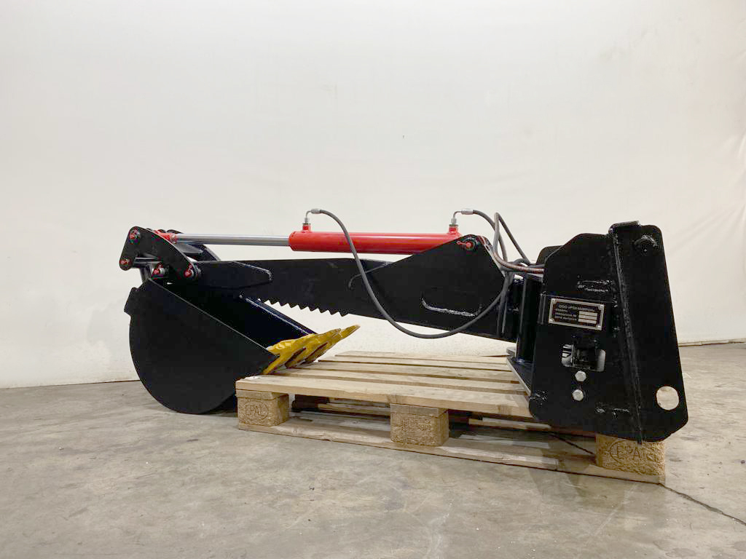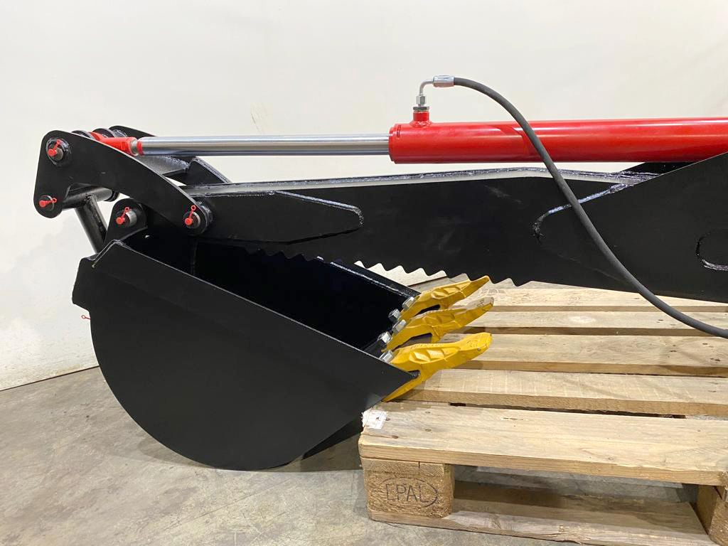
Обратная лопата предназначена для выполнения огромного количества различных работ: рытья канав, траншей, котлованов. Также ее применяют для перемещения и погрузки сыпучих материалов, удаления горных пород, сооружений различных объектов.

Обратная лопата является навесным оборудованием для универсальных мини-погрузчиков и фронтальных мини-погрузчиков.

Обратные лопаты нашего производства имеют несложную и надежную конструкцию, при этом крайне просты в эксплуатации.

Технические характеристики
Наименование | ОЛ-2,0 | ОЛ-2,0Г
Масса, кг | 270 ±30 | 285 ±30
Емкость ковша, м³ | 0,065 | 0,065
Глубина копания, м | 1,9 | 1,9
Габаритные размеры в транспортном положении, мм, ±50 мм
длина/ширина/высота | 1880/1200/740 | 1880/1200/740
Максимальное давление в гидросистеме, МПа | 20 | 20
Напряжение питания, В | Не требуется | 12
Привод поворота лопаты | Разворотом погрузчика | гидроцилиндром на лопате

